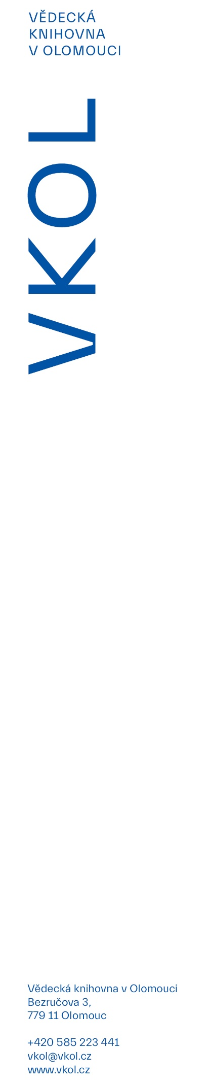
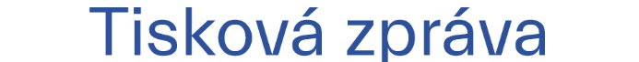
9. 5. 2025

Výstava o umění kuchařském z Vědecké knihovny v Olomouci zamíří do Bratislavy a Piešťan

Vědecká knihovna v Olomouci představí na Slovensku výstavu O umění kuchařském. Kuchařské tisky z fondu Vědecké knihovny v Olomouci, která přibližuje vývoj kulinářské literatury od 16. století po první polovinu 20. století. Výstava vznikla pod odborným vedením historického oddělení knihovny a její autorkou je Petra Kubíčková. Projekt probíhá pod záštitou ředitelky VKOL Ivety Ťulpíkové.

Ve dnech 13. 5. – 29. 5. 2025 se v prostorách Českého domu v Bratislavě a ve dnech 10. 6. – 30. 8. 2025 v prostorách Mestské knižnice Piešťany mohou návštěvníci seznámit prostřednictvím výstavních panelů kombinujících text i obraz s celkem jednadvaceti kulinářskými tituly z fondu Vědecké knihovny v Olomouci. Výstava představí například nejstarší tištěnou kuchařku ve fondu VKOL, De honesta voluptate z r. 1503, od italského humanisty Bartholomea Sacchiho, jehož humanistický traktát o správném stravování je obecně považován za nejstarší tištěnou kuchařku vůbec. Střípky z kuchyně starověkého Říma zase odhalí kompilace De re culinaria (Basilej, 1541) připisovaná známému gurmánovi Apiciovi. Česká produkce bude zastoupena mimo jiné nejstarší českou tištěnou kuchařkou ve fondu VKOL Kuchařství alchymisty Bavora Rodovského z Hustiřan z r. 1591, opomenuta nebude ani nejslavnější Domácí kuchařka nezapomenutelné Magdalény Dobromily Rettigové, jejíž populární práce jsou vydávány dodnes.
Výstava bude zároveň přístupná v rámci dvou významných kulturních událostí – Noci múzeí a galérií dne 17. května 2025 a Bratislavského literárního a knižního festivalu BRaK, který se uskuteční od 30. května do 1. června 2025.
Vědecká knihovna v Olomouci (VKOL) je druhou nejstarší knihovnou v České republice a podle rozsahu knihovního fondu zaujímá třetí místo mezi paměťovými institucemi v zemi. Jedná se o veřejnou krajskou vědeckou knihovnu, která uchovává více než 2,4 milionu knihovních jednotek a spravuje unikátní soubor historických fondů. Od roku 1961 je její součástí také budova Červeného kostela, původně sakrální stavba německých evangelíků z roku 1902, která dlouhá léta sloužila jako knihovní depozitář. V roce 2023 se tato novogotická dominanta centra Olomouce dočkala rozsáhlé rekonstrukce a dnes slouží jako moderní kulturně-vzdělávací centrum nejen knihovny, ale i města a Olomouckého kraje. Od svého otevření se zde uskutečnily stovky kulturních a společenských akcí, přednášek, čtení, konferencí, koncertů i divadelních představení. Červený kostel se stal vyhledávaným místem poznání i odpočinku napříč generacemi.

Výstava O umění kuchařském. Kuchařské tisky z fondu Vědecké knihovny v Olomouci představuje nejzajímavější kulinářské publikace z bohatého fondu knihovny v průběhu pěti století, tedy od 16. až do první poloviny 20. století. Kuchařky a kulinářské knihy jsou důležitým pramenem pro poznání kulturních a sociálních dějin. Nejenže zaznamenávaly recepty, ale často sloužily jako průvodci společenského chování a kulturních zvyklostí. V průběhu své existence se Vědecké knihovně podařilo vybudovat univerzální fond, který sloužil a stále slouží ke vzdělávání ve všech vědních disciplínách. A jedním z oborů, jenž je zastoupen desítkami svazků, je právě gastronomie.

„Tato výstava ukazuje, že i kuchařské knihy jsou důležitým nositelem kulturní paměti – vypovídají o každodennosti, společnosti i proměnách vkusu napříč staletími. Jsem ráda, že právě tento soubor můžeme jako knihovna představit i v mezinárodním kontextu,“ uvedla ředitelka VKOL Iveta Ťulpíková.

